**FICHA DE INVESTIGACIÓN DE ACCIDENTES**

1. **DATOS DEL SUCESO**

|  |  |  |
| --- | --- | --- |
| **NOMBRE TRABAJADOR/A:** user1, usuario1 | | |
| **PUESTO DE TRABAJO: Taller** | | |
| **EDAD:** 18años | **SEXO:** HOMBRE:  MUJER: | **EXPERIENCIA EN PUESTO**  **TRABAJO (meses):** 34 |

|  |  |
| --- | --- |
| **LUGAR DEL ACCIDENTE:**  Taller | |
| **HORA ACCIDENTE:** 11:47 | **FECHA ACCIDENTE: 2024-10-18** |

1. **CONSECUENCIAS**

|  |  |
| --- | --- |
| **DESCRIPCIÓN DE LA LESION**:  se ha roto el peroné | **SIN LESIONES** |
| **GRADO DE LA LESIÓN**  **LEVE**  **GRAVE**  **MUY GRAVE**  **MORTAL** |

1. **DESCRIPCIÓN DE LOS HECHOS** (si es necesario, añadir una hoja más).

|  |
| --- |
| Tiene que ir al hospital |

1. **FORMA PRODUCIRSE ACCIDENTE**. (marcar con X)

|  |  |  |  |  |  |
| --- | --- | --- | --- | --- | --- |
|  | Caída a distinto nivel. |  | Proyección de fragmentos o partículas. |  | Incendios. |
|  | Caída al mismo nivel. |  | Atrapamientos por o entre objetos. |  | Explosiones. |
|  | Caída de objetos por desplome. |  | Atrapamientos por vuelco de maquinas. |  | Causados por seres vivos. |
|  | Caída de objetos por manipulación. |  | Sobreesfuerzos. |  | Atropellos, golpes y choques con o contra vehículos. |
|  | Caída de objetos desprendidos. |  | Contactos térmicos. |  | Accidentes de tránsito. |
|  | Pisadas sobre objetos. |  | Contactos eléctricos. |  | Accidentes in itinere. |
|  | Golpes contra objetos inmóviles. |  | Inhalación o ingestión de sustancias nocivas. |  | Otros: ..................................... |
|  | Golpes y contactos con elementos móviles. |  | Contacto con sustancias causticas y/o corrosivas. |  |  |
|  | Golpes/cortes por objetos o herramientas. |  | Exposición a radiaciones. |  |  |

1. **ANÁLISIS DE LAS CAUSAS**. (marcar con X, todas las que se hayan detectado.)

|  |  |  |  |  |  |
| --- | --- | --- | --- | --- | --- |
| ***5.1. MÁQUINAS*** | |  | Otros.............................................................. |  | Incumplimiento órdenes expresas de trabajo. |
|  | Ausencia resguardos y/o dispositivos protección | ***5.5. MATERIALES*** | |  | Desconocimiento método trabajo. |
|  | Sistemas mando inseguros |  | Sustancias o productos agresivos |  | Desconocimiento medidas prevención a aplicar. |
|  | Paro emergencia inexistente ó ineficaz |  | Objetos peligrosos por naturaleza (pesados, cortantes,...) |  | Anulación-Retirada protecciones. |
|  | Dispositivos enclavamiento violados |  | Otros............................................................. |  | Sobre esfuerzos carácter personal. |
|  | Máquina mal utilizada | ***5.6. AMBIENTE Y LUGAR DE TRABAJO*** | |  | No utilización de EPI`s |
|  | Riesgos debidos a movilidad máquinas automotrices. |  | Deficiencia, ausencia Distracción. |  | Operar sin autorización |
|  | Otros.:..................... |  | Ruido excesivo (enmascarador de señalización) |  | Distracción al trabajar. |
| ***5.2. EQUIPOS, HERRAMIENTAS Y MEDIOS AUXILIARES*** | |  | Iluminación insuficiente ó deslumbramiento. |  | Otros: Manipulación incorrecta de cargas |
|  | Equipos, herramientas, medios auxiliares en mal estado. |  | Otros agentes físicos (temperatura, humedad, etc.) | **5.8. ORGANIZACIÓN** | |
|  | Equipos, herramientas, medios auxiliares mal utilizados. |  | Falta de orden y limpieza |  | Falta de adecuación del equipo o material para la tarea a realizar. |
|  | Inestabilidad de apilamientos, estanterías. |  | Malos pasos, tropiezos. |  | Mantenimiento ó limpieza del equipo de trabajo sin detenerlo. |
|  | Otros: |  | Posturas forzadas, espacio insuficiente. |  | Sobrecarga de trabajo – Esfuerzos. |
| ***5.3. INCENDIOS*** | |  | Aberturas y huecos desprotegidos |  | Falta coordinación entre trabajadores/as y/o empresas. |
|  | Mal almacenamiento de sustancias inflamables |  | No delimitar zonas de paso-trabajo-almacén. |  | Operaciones incompatibles. |
|  | Insuficiencia / ausencia medios extinción. |  | Deficiencias en plataformas de trabajo |  | Compra – alquiler de equipos sin considerar aspectos preventivos. |
|  | Otros..................................................... |  | Otros:. |  | Mantenimiento de equipos inexistente ó inadecuado. |
| ***5.4. ELECTRICIDAD*** | | ***5.7. AL INDIVIDUO*** | |  | Inexistencia de EPI`s |
|  | Inexistencia / fallo protección contra contactos directos. |  | Desconocimiento de los Riesgos. |  | Falta de formación-información. |
|  | Inexistencia / fallo protección contra contactos indirectos. |  | Desconocimientos medidas prevención adoptar. |  | Otros.................................................... |

**CAUSAS QUE HAN PROVOCADO EL ACCIDENTE:**

* La caja que la trabajadora se disponía a manipular estaba sobre un palet rodeado de otros palets, de forma que no se disponía de fácil acceso a la carga.
* La trabajadora no solicitó a una ayudante que moviera el palet para poder tener un acceso adecuado a la caja.

1. **VALORACIÓN DE LOS HECHOS** (marcar con X)

|  |  |  |
| --- | --- | --- |
| LA REPETICIÓN DE ESTE HECHO ES: |  | BAJA |
|  | MEDIA |
|  | ALTA |
| LA GRAVEDAD QUE PODÍA HABER TENIDO EL HECHO ES: |  | LEVE |
|  | GRAVE |
|  | MUY GRAVE |
| EXISTÍAN MEDIDAS DE CONTROL PARA EL RIESGO: |  | SI |
|  | NO |
| EL ACCIDENTADO/A CONOCÍA EL RIESGO: |  | SI |
|  | NO |
| EL ACCIDENTADO/A CONOCÍA LAS MEDIDAS DE PREVENCIÓN: |  | SI |
|  | NO |

1. **MEDIDAS CORRECTORAS PROPUESTAS:**

(Cada una de las causas identificadas, deber generar una acción correctora.)

|  |  |  |
| --- | --- | --- |
| **ACCIONES A REALIZAR** | **PRIORIDAD (1 A 4)** | **RESPONSABLE** |
| INFORMAR A LAS TRABAJADORAS DE LA PROHIBICIÓN DE MANIPULAR CARGAS POCO ACCESIBLES. TODAS LAS CARGAS SE DEBEN MANIPULAR PEGADAS AL CUERPO. EN CASO DE TENER QUE MANIPULAR CAJAS POCO ACCESIBLES, SE SOLICITARÁ A UNA AYUDANTE QUE DESPLACE EL PALET HASTA PODER ACCEDER A LA CAJA CON EL CUERPO PEGADO A LA MISMA. | 2 | Responsable Envasado |
| INFORMAR A LAS AYUDANTES / ENCARGADOS DE LA OBLIGACIÓN DE MANTENER UNA DISTANCIA SUFICIENTE ENTRE PALETS (SIEMPRE QUE SEA POSIBLE) DE FORMA QUE LAS TRABAJADORAS TENGAN ACCESO LIBRE A TODAS LAS CAJAS.. | 2 | Responsable Envasado |

1. **FIRMAS:**

|  |  |
| --- | --- |
| **PERSONA QUE EFECUTA LA INVESTIGACIÓN** | **FECHA INVESTIGACIÓN** |
| Sergio Cánovas Aleu | 05/07/2024 |

**ANEXO FOTOGRÁFICO**

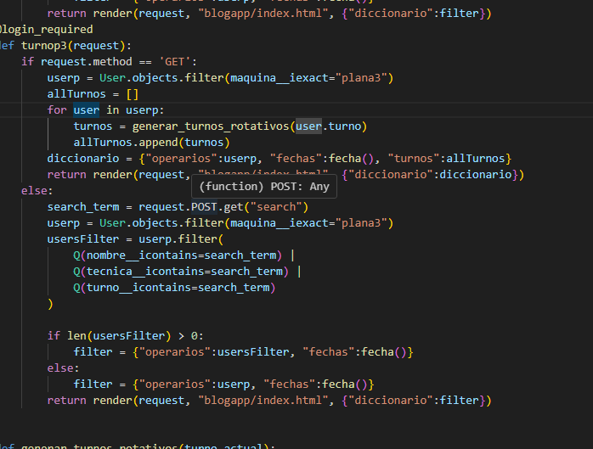



**PLANIFICACIÓN DE MEDIDAS CORRECTORAS**

(Cada una de las acciones correctoras, deberá ser planificada. Esta planificación, se adjuntará al documento “Planificación de la Actividad Preventiva”.)

|  |  |  |  |  |  |  |
| --- | --- | --- | --- | --- | --- | --- |
| **Medida Correctora** | **Prioridad** | **Recursos Económicos** | **Responsable** | **Fecha recomendada de inicio** | **Fecha de Realización** | **Observaciones** |
| INFORMAR A LAS TRABAJADORAS DE LA PROHIBICIÓN DE MANIPULAR CARGAS POCO ACCESIBLES. TODAS LAS CARGAS SE DEBEN MANIPULAR PEGADAS AL CUERPO. EN CASO DE TENER QUE MANIPULAR CAJAS POCO ACCESIBLES, SE SOLICITARÁ A UNA AYUDANTE QUE DESPLACE EL PALET HASTA PODER ACCEDER A LA CAJA CON EL CUERPO PEGADO A LA MISMA. | 2 |  | Responsable Envasado | 08/07/2024 |  |  |
| INFORMAR A LAS AYUDANTES / ENCARGADOS DE LA OBLIGACIÓN DE MANTENER UNA DISTANCIA SUFICIENTE ENTRE PALETS (SIEMPRE QUE SEA POSIBLE) DE FORMA QUE LAS TRABAJADORAS TENGAN ACCESO LIBRE A TODAS LAS CAJAS.. | 2 | -- | Responsable Envasado | 08/07/2024 |  |  |